454-PLA-2017
Ref. SICE: 1672-2016
20 de febrero de 2017

Licenciada
Silvia Navarro Romanini
Secretaría General de la Corte

Estimada señora:

Le remito el informe 346-EST-2016-B de hoy, suscrito por la Licda. Ana Ericka Rodríguez Araya, Jefa a.i. de la Sección de Estadística, relacionado con el movimiento de trabajo en los juzgados competentes en materia Penal Juvenil durante el 2015 y el último quinquenio.

Con el fin de que se manifestara al respecto, mediante oficio 2248-PLA-2016 del 29 de noviembre del año 2016, el preliminar de este documento fue puesto en conocimiento de la Magistrada Doris Arias Madrigal, Coordinadora de la Subcomisión de Acceso a la Justicia en Penal Juvenil. Como respuesta se recibió el oficio 086-705-16 enviado el pasado 20 de diciembre. Las observaciones se consideraron en lo pertinente, en el informe que se presenta.

Atentamente,

Elías Muñoz Jiménez
Subdirector a.i. de Planificación

Se adjunta respuesta recibida

Copias:

- Magistrada Doris Arias Madrigal, Coordinadora
Subcomisión de Acceso a la Justicia en Penal Juvenil
- Inspección Judicial
- Departamento de Prensa y Comunicación Organizacional
- Archivo
EMJ/pvv
REF. 1672-2016

346-EST-2016-B

20 de febrero de 2017

Máster
Elías Muñoz Jiménez, Subdirector a.i.
Dirección de Planificación

Estimado señor:

Por este medio remito cuadros estadísticos y análisis, relacionados con los movimientos de trabajo en los juzgados competentes en materia Penal Juvenil durante el 2015 y el último quinquenio; esto para su inclusión en el Anuario Estadístico de ese año.

De esta exploración sobresale -en esencia- la baja en la saturación del trabajo delegado a estos despachos judiciales, en virtud del descenso en la razón de congestión (1,87), interrumpiendo este resultado el comportamiento creciente de los últimos años.

Asimismo, destaca en esta ocasión el repunte mostrado por los casos terminados (11.130 asuntos), posterior a exhibir una tendencia decadente en el trienio 2012-2014, así como el segundo incremento anual consecutivo en el número de resoluciones dictadas a las personas menores (15.602 fallos), entre las cuales predomina en la actualidad la declaratoria de 4.415 desestimaciones (28,3%) y de 3.284 sobreseimientos definitivos (21,0%).

Adicionalmente, es relevante señalar la importante baja en el circulante al finalizar el 2015 en estos juzgados (9.725 expedientes), interrumpiendo el modelo ascendente de los últimos años, lo cual se explica por la notable brecha de procesos fenecidos versus los ingresados (11.130 vs 9.218).

Como corolario, se debe indicar que la versión preliminar de este informe se sometió a conocimiento de la Magistrada Doris Arias Madrigal, Coordinadora de la Subcomisión de Acceso a la Justicia en materia Penal Juvenil, mediante oficios Nº 2248-PLA-2016 y Nº 346-EST-2016, para efectos de recibir las observaciones pertinentes, las cuales se consideran y se desarrollan en la presente entrega.

Este análisis fue desarrollado por el Máster Manuel Gilberto Sotomayor Solano, Profesional 2 en Estadística de la Sección a mi cargo.

Atentamente,

Licda. Ana Ericka Rodríguez Araya, Jefa a.i.
Sección de Estadística
Aera/pvv

Referencia 1672-2016

JUZGADOS PENALES JUVENILES

De seguido se exploran los movimientos ocurridos en los 13 juzgados especializados y en los 11 juzgados mixtos, que atienden la materia Penal Juvenil, durante el 2015 y el último quinquenio.

A continuación, se destacan los hechos más relevantes:

- Los resultados referentes a los principales indicadores de gestión judicial determinan una baja en la saturación del trabajo a cargo de estos despachos judiciales, en virtud de la merma en la razón de congestión (1,87), interrumpiendo este cociente el modelo alcista de los últimos años.

Por su parte, la tasa de pendencia confirma este escenario al llegar ahora a 46,6%, mientras que la tasa de resolución (53,4%) exhibió un comportamiento simétricamente inverso a la pendencia, debido al factor complementario de estos dos últimos constructos (suman 100%).

- Los juzgados penales juveniles iniciaron el trámite de 9.218 causas en el presente año, decretando su entrada el cuarto descenso anual consecutivo.

De este nuevo volumen, 7.724 asuntos se acogieron en los juzgados que únicamente conocen esta materia (83,8%), lo cual patentiza una clara tendencia hacia la especialización.

- El número de casos terminados en estos despachos se registró en 11.130 en el presente año, por lo que su resolución refiere un aumento en esta oportunidad, luego de acusar un patrón decreciente en el trienio 2012-2014.

Al igual que la variable anterior, se desprende una meta dirigida hacia la especialización, considerando que 9.422 causas se finiquitaron en este tipo de juzgados (84,7%).

- Simultáneamente, en las oficinas estudiadas se dictaron 15.602 resoluciones a las personas menores de edad, por lo que la cantidad de determinaciones expresa su segundo incremento anual, en la actualidad.

Las resoluciones que se emitieron con mayor frecuencia en este período se relacionaron con la declaratoria de 4.415 desestimaciones (28,3%), de 3.284 sobreseimientos definitivos (21,0%), de 1.445 prescripciones (9,3%), de 1.299 suspensiones del proceso a prueba (8,3%), de 1.191 rebeldías por parte de la persona imputada (7,6%), además del dictado de 881 sentencias (5,6%) y del logro de 865 conciliaciones entre las partes (5,5%), representando estas siete figuras al 85,8% de lo dictaminado.

- El detalle de las 881 sentencias dictadas a los (as) menores en este año señala que en 484 casos se decretó un fallo absolutorio (54,9%) y en 397 un veredicto condenatorio (45,1%), sobresaliendo de este último grupo la concesión de 165 libertades asistidas y la orden de 161 internamientos en centros especializados (18,7% y 18,3%, respectivamente).

Por otro lado, el recuento de los delitos por los cuales se dictaron estas sentencias de conformidad con su título en el Código Penal determina que 342 pronunciamientos se relacionaron con delitos contra la propiedad (38,8%), 218 contra la vida (24,7%), 168 por faltas de tipo sexual (19,1%) y 69 por infracciones contra la autoridad pública (7,8%), para el 90,5% de la población sentenciada.

- Para la emisión de las 881 sentencias dictadas en la actualidad se requirió un tiempo promedio de 24 meses con tres semanas, resultado que difiere en muy poco en cuanto a la durabilidad media de los asuntos que se fallaron en forma absolutoria y condenatoria, para los cuales se obtuvo cálculos de 25 meses dos semanas y de 23 meses tres semanas, en ese orden.

- Los juzgados competentes en materia Penal Juvenil aglutinaron un circulante de 9.725 expedientes al finalizar el 2015, manteniéndose 5.299 en trámite (54,5%) y 4.426 con el dictado de alguna resolución provisional (45,5%), patentizando la existencia total una importante baja a este corte (1.089 asuntos), interrumpiendo la tendencia ascendente de los últimos años, debido a la notable brecha entre el número de casos fenecidos y los ingresados en esta ocasión (11.130 vs 9.218, en el asocie habitual).

También, se corrobora la persistencia hacia la especialización en el conocimiento de los asuntos vinculados con esta materia, dado que del circulante actual, 8.605 casos permanecen ventilándose en los juzgados especializados (88,5%), lo cual sugiere que su inserción ha provocado una mayor tasa de resolución, así como un impacto positivo.

- Finalmente, en el 2015 se refirieron 12.755 menores a los juzgados penales juveniles, mostrando esta población un leve repunte, luego de evidenciar tres descensos anuales sucesivos.

Las características de este estrato por sexo indican el registro de 9.622 varones (75,4%), de 2.543 mujeres (19,9%) y en 590 casos se desconoce esta información (4,6%), mientras que las especificidades de acuerdo al tipo de investigación contra los (as) menores refieren que 10.102 personas se abordaron por la presunta comisión de un delito (79,2%), en 2.647 de una contravención (20,8%) y tan solo seis casos se relacionaron con alguna infracción a la Ley de Tránsito (porcentaje casi nulo).

- INDICADORES DE GESTIÓN JUDICIAL

En la siguiente tabla se visualizan los cambios presentados por los principales indicadores de gestión judicial en el último quinquenio.

 | Año
Descripción | 2011 | 2012 | 2013 | 2014 | 2015
Variables
Circulante al iniciar | 6.894 | 9.634 | 10.328 | 10.754 | 10.814
Casos entrados | 17.084 | 11.418 | 10.713 | 9.753 | 9.218
Casos reentrados | 848 | 846 | 873 | 715 | 823
Casos terminados | 15.192 | 11.570 | 11.160 | 10.408 | 11.130
Circulante al finalizar | 9.634 | 10.328 | 10.754 | 10.814 | 9.725
Indicadores
Razón de congestión | 1,63 | 1,89 | 1,96 | 2,04 | 1,87
Tasa de pendencia | 38,8 | 47,2 | 49,1 | 51,0 | 46,6
Tasa de resolución | 61,2 | 52,8 | 50,9 | 49,0 | 53,4

Por lo tanto, se percibe una baja en la saturación del trabajo delegado a estos despachos, con base en el descenso de la razón de congestión, cuyo valor se calculó ahora en 1,87, interrumpiéndose el crecimiento de los últimos años.

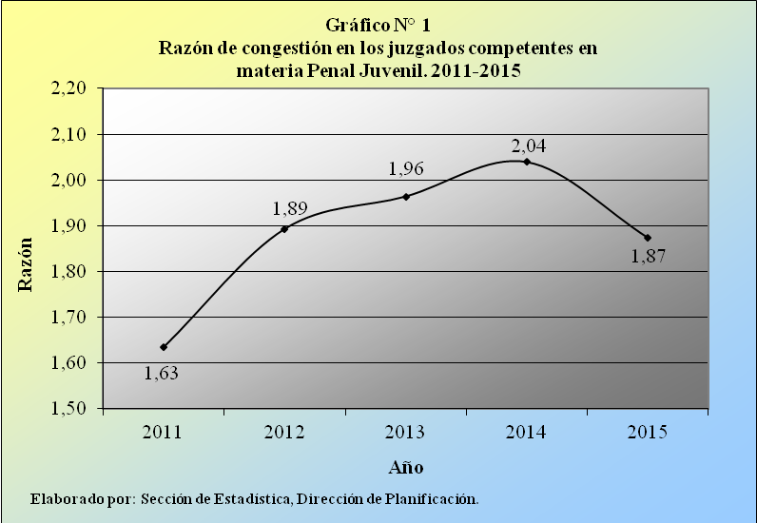

Por consiguiente, los juzgados que tramitan la materia Penal Juvenil en primera instancia debieron tramitar 1,87 veces de los casos que atendieron en el 2015, para que no exista saturación en su carga de trabajo.

La notación fraccionaria de este resultado (187/100) señala que por cada 187 procesos en la carga de trabajo de estas dependencias, se terminaron unas 100, en el último año.

Por su parte, la tasa de pendencia corrobora este escenario al llegar a 46,6% en la actualidad, mientras que la tasa de resolución esbozó un modelo simétricamente opuesto a la pendencia al arrojar el 53,4%, lo cual se encuentra explicado por el factor complementario de estas dos últimas (suman 100%).

De estos porcentajes se desprende que por cada 100 expedientes recibidos en los juzgados penales juveniles durante el 2015, unos 47 se mantienen activos y 53 reciben una resolución que finiquita el asunto.

En la próxima imagen se ilustran las variaciones concernientes a las tasas de pendencia y de resolución, a partir del 2011.

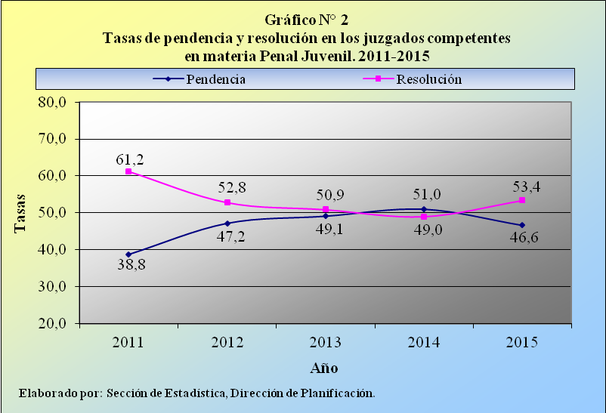

- CASOS ENTRADOS

Los juzgados penales juveniles registraron el ingreso de 9.218 causas en el presente año, cifra inferior en 535 casos versus lo admitido en el 2014, para una merma porcentual de 5,5%.

 | Casos Entrados
Circuito Judicial | 2011 | 2012 | 2013 | 2014 | 2015
Absolutos | 17.084 | 11.418 | 10.713 | 9.753 | 9.218
Primero San José | 4.975 | 3.913 | 3.449 | 3.128 | 3.088
Segundo San José | --- | --- | --- | --- | ---
Tercero San José | --- | --- | --- | --- | ---
Primero Alajuela | 1.003 | 535 | 599 | 512 | 589
Segundo Alajuela | 809 | 562 | 532 | 514 | 450
Tercero Alajuela | 808 | 356 | 351 | 284 | 324
Cartago | 1.798 | 1.131 | 1.149 | 1.112 | 881
Heredia | 1.550 | 775 | 872 | 707 | 744
Primero Guanacaste | 670 | 594 | 517 | 491 | 517
Segundo Guanacaste | 449 | 360 | 373 | 332 | 268
Puntarenas | 940 | 652 | 564 | 498 | 590
Primero Zona Sur | 626 | 431 | 397 | 403 | 329
Segundo Zona Sur | 679 | 473 | 486 | 423 | 375
Primero Zona Atlántica | 1.186 | 666 | 674 | 619 | 522
Segundo Zona Atlántica | 1.591 | 970 | 750 | 730 | 541

Por consiguiente, el flujo de nuevos procesos en estos despachos judiciales experimentó su cuarta reducción anual ininterrumpida, transcurriendo las más recientes en forma gradual, conforme se desprende de la próxima gráfica.

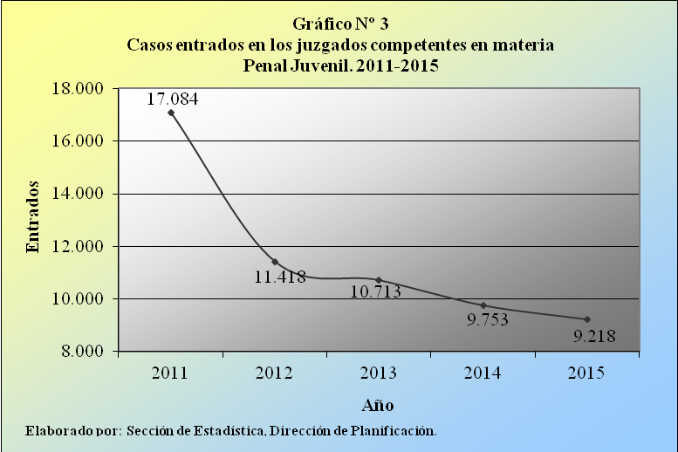

La clasificación actual de esta variable por circuito judicial expresa que en los circuitos Primero de San José, Cartago y Heredia se acogieron los volúmenes más significativos de expedientes con 3.088, 881 y 744 unidades respectivamente, en contraste con los circuitos Primero de la Zona Sur, Tercero de Alajuela y Segundo de Guanacaste, que se caracterizaron por mostrar las cifras más moderadas en este sentido, con 329, 324 y 268 demandas. Se debe recordar que los circuitos judiciales Segundo y Tercero de San José no poseen juzgados que tramitan esta materia, en primera instancia.

La clasificación de los nuevos procesos según tipo de oficina confirma una fuerte tendencia hacia la especialización, en virtud de que para ocasión 7.724 causas iniciaron su conocimiento en los juzgados que únicamente ventilan esta materia (83,8%), mientras que 661 en los de Familia, Penal Juvenil y/o Violencia Doméstica (7,2%) y 833 en los civiles y de trabajo, que también abordan otras materias (8,9%).
 | Casos Entrados
Tipo de Oficina | 2011 | 2012 | 2013 | 2014 | 2015
Absolutos | 17.084 | 11.418 | 10.713 | 9.753 | 9.218
Especializados | 10.905 | 7.285 | 6.938 | 8.484 | 7.724
Familia, Pen. Juv. y Viol. Dom. | 5.322 | 3.557 | 3.178 | 685 | 661
Civil, Trabajo y Otras | 857 | 576 | 597 | 584 | 833
Porcentajes | 100,0 | 100,0 | 100,0 | 100,0 | 100,0
Especializados | 63,8 | 63,8 | 64,8 | 87,0 | 83,8
Familia, Pen. Juv. y Viol. Dom. | 31,2 | 31,2 | 29,7 | 7,0 | 7,2
Civil, Trabajo y Otras | 5,0 | 5,0 | 5,6 | 6,0 | 9,0

Esta particularidad se acentuó a mediados del 2014, cuando se concretaron siete especializaciones a nivel nacional, a saber: en las cabeceras de los circuitos judiciales Segundo de Alajuela (San Carlos), Tercero de Alajuela (San Ramón), Primero de Guanacaste (Liberia), Segundo de Guanacaste (Nicoya), Primero de la Zona Sur (Pérez Zeledón), Segundo de la Zona Sur (Corredores) y Segundo de la Zona Atlántica (Pococí).

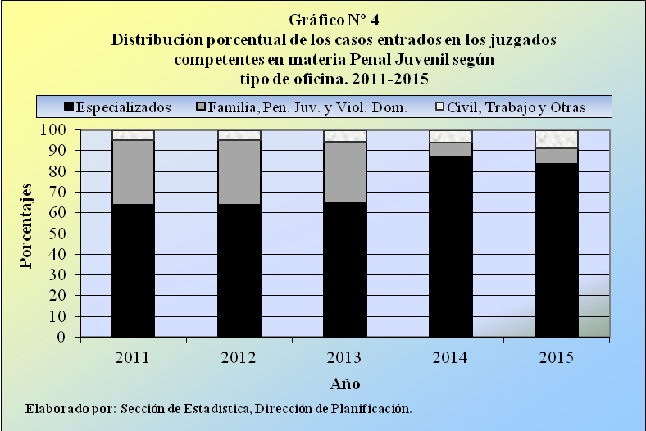

De seguido se presentan las oficinas que recibieron las cantidades más altas y bajas de expedientes en el presente período, para cada tipo de oficina.

 | Casos
Juzgado | Entrados | Detalle
Especializados
Penal Juvenil I Circuito San José | 2.992 | Mayores Cifras
Penal Juvenil Cartago | 770 | Mayores Cifras
Penal Juvenil III Circuito Alajuela (San Ramón) | 153 | Menores Cifras
Penal Juvenil II Circuito Guanacaste (Nicoya) | 108 | Menores Cifras
Familia, Penal Juvenil y Violencia Doméstica
Familia, Penal Juvenil y Violencia Doméstica Cañas | 219 | Mayores Cifras
Familia, Penal Juvenil y Violencia Doméstica Grecia | 171 | Mayores Cifras
Familia, Penal Juvenil y Violencia Doméstica Santa Cruz | 160 | Menores Cifras
Familia, Penal Juvenil y Violencia Doméstica Turrialba | 111 | Menores Cifras
Civil, Trabajo y Otras
Civil, Trabajo, Familia, Penal Juvenil Sarapiquí | 207 | Mayores Cifras
Civil y Trabajo Upala | 140 | Mayores Cifras
Civil, Trabajo y Familia Buenos Aires | 80 | Menores Cifras
Civil, Trabajo y Familia Osa | 78 | Menores Cifras

- CASOS TERMINADOS

En los juzgados objeto de esta exploración se terminaron 11.130 demandas en la actualidad, por lo cual su capacidad resolutiva expresó ahora un repunte de 722 asuntos, en comparación con lo finiquitado el año anterior, para un ascenso relativo de 6,9%.

 | Casos Terminados
Circuito Judicial | 2011 | 2012 | 2013 | 2014 | 2015
Absolutos | 15.192 | 11.570 | 11.160 | 10.408 | 11.130
Primero San José | 4.483 | 3.901 | 3.704 | 3.471 | 3.527
Segundo San José | --- | --- | --- | --- | ---
Tercero San José | --- | --- | --- | --- | ---
Primero Alajuela | 1.002 | 530 | 614 | 520 | 524
Segundo Alajuela | 742 | 566 | 570 | 710 | 492
Tercero Alajuela | 804 | 380 | 346 | 320 | 373
Cartago | 1.737 | 1.196 | 1.130 | 1.131 | 1.034
Heredia | 1.291 | 610 | 879 | 502 | 1.198
Primero Guanacaste | 675 | 623 | 556 | 445 | 542
Segundo Guanacaste | 431 | 350 | 361 | 389 | 325
Puntarenas | 883 | 557 | 572 | 670 | 663
Primero Zona Sur | 592 | 460 | 423 | 495 | 417
Segundo Zona Sur | 645 | 427 | 503 | 574 | 483
Primero Zona Atlántica | 1.041 | 694 | 748 | 548 | 650
Segundo Zona Atlántica | 866 | 1.276 | 754 | 633 | 902

De esta manera, se interrumpe en esta oportunidad el comportamiento decreciente exhibido por los casos fenecidos, durante el trienio 2012-2014.

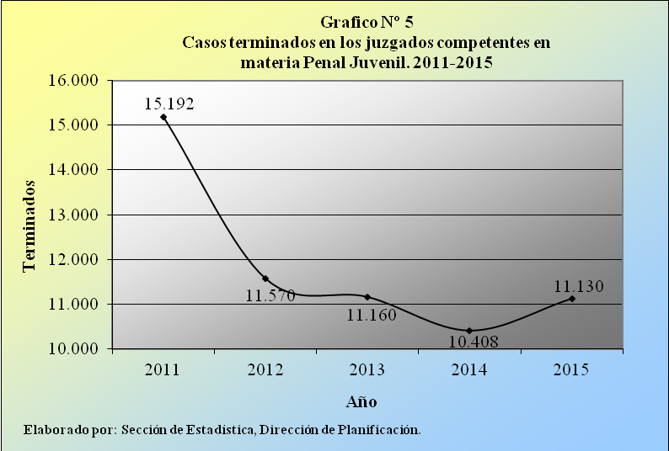

La ubicación de las causas concluidas en los juzgados penales juveniles por circuito judicial establece para este ciclo que en los circuitos Primero de San José, Heredia y Cartago se culminaron las proporciones más importantes de expedientes con 3.527, 1.198 y 1.034 litigios en ese orden, mientras que los circuitos Primero de la Zona Sur, Tercero de Alajuela y Segundo de Guanacaste reflejaron las cifras más discretas con 417, 373 y 325 casos.
La conformación del trabajo atendido en el 2015 según el tipo de despacho manifiesta que 9.422 procesos se resolvieron en los juzgados especializados (84,7%), 769 en los de Familia, Penal Juvenil y/o Violencia Doméstica (6,9%) y 939 en los civiles y de trabajo, que además les compete la materia bajo análisis (8,4%).

 | Casos Terminados
Tipo de Oficina | 2011 | 2012 | 2013 | 2014 | 2015
Absolutos | 15.192 | 11.570 | 11.160 | 10.408 | 11.130
Especializados | 9.856 | 7.082 | 7.223 | 9.064 | 9.422
Familia, Pen. Juv. y Viol. Dom. | 4.515 | 3.941 | 3.262 | 597 | 769
Civil, Trabajo y Otras | 821 | 547 | 675 | 747 | 939
Porcentajes | 100,0 | 100,0 | 100,0 | 100,0 | 100,0
Especializados | 64,9 | 61,2 | 64,7 | 87,1 | 84,7
Familia, Pen. Juv. y Viol. Dom. | 29,7 | 34,1 | 29,2 | 5,7 | 6,9
Civil, Trabajo y Otras | 5,4 | 4,7 | 6,0 | 7,2 | 8,4

Esta situación confirma lo señalado en el apartado anterior, en el sentido de que se colige una meta dirigida hacia la especialización en el conocimiento de los asuntos, especialmente en el último bienio, dada la especialización en siete cabeceras de circuito judicial.

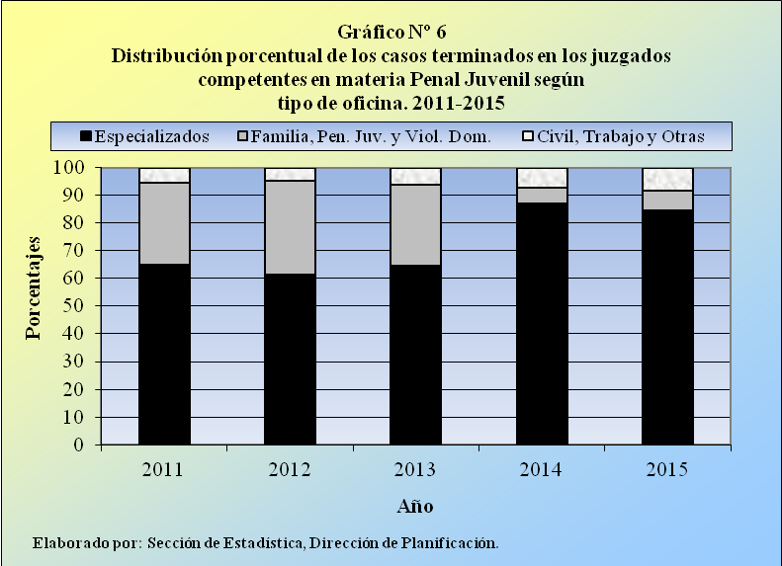

En la próxima tabla se enuncian los juzgados que arrojaron las mayores y menores cifras de causas terminadas en el presente año; esto para cada tipo de despacho judicial.

 | Casos
Juzgado | Terminados | Detalle
Especializados
Penal Juvenil I Circuito San José | 3.449 | Mayores Cifras
Penal Juvenil II Circuito Zona Atlántica (Pococí) | 902 | Mayores Cifras
Penal Juvenil III Circuito Alajuela (San Ramón) | 173 | Menores Cifras
Penal Juvenil II Circuito Guanacaste (Nicoya) | 155 | Menores Cifras
Familia, Pen. Juv. y Viol. Dom.
Familia, Penal Juvenil y Violencia Doméstica Cañas | 248 | Mayores Cifras
Familia, Penal Juvenil y Violencia Doméstica Grecia | 200 | Mayores Cifras
Familia, Penal Juvenil y Violencia Doméstica Santa Cruz | 170 | Menores Cifras
Familia, Penal Juvenil y Violencia Doméstica Turrialba | 151 | Menores Cifras
Civil, Trabajo y Otras
Civil, Trabajo, Familia, Penal Juvenil Sarapiquí | 320 | Mayores Cifras
Civil, Trabajo y Familia Aguirre | 168 | Mayores Cifras
Civil, Trabajo y Familia Puriscal | 78 | Menores Cifras
Civil, Trabajo y Familia Osa | 65 | Menores Cifras

- RESOLUCIONES DICTADAS

En este inciso se profundiza sobre la naturaleza de las resoluciones dictadas a las personas menores de edad, en los juzgados penales juveniles.

De esta manera, en las dependencias estudiadas se dictaron 15.602 resoluciones en el último período, cantidad que expresa un alza de 699 unidades en cuanto al número de determinaciones impuestas en el 2014, para un ascenso de 4,7%.

 | Resoluciones Dictadas
Circuito Judicial | 2011 | 2012 | 2013 | 2014 | 2015
Absolutos | 17.503 | 14.254 | 13.561 | 14.903 | 15.602
Primero San José | 4.899 | 4.469 | 4.179 | 4.281 | 6.034
Segundo San José | --- | --- | --- | --- | ---
Tercero San José | --- | --- | --- | --- | ---
Primero Alajuela | 1.188 | 763 | 873 | 709 | 683
Segundo Alajuela | 868 | 652 | 661 | 783 | 606
Tercero Alajuela | 910 | 483 | 444 | 449 | 428
Cartago | 2.209 | 1.692 | 1.529 | 1.687 | 1.374
Heredia | 1.739 | 1.007 | 1.423 | 1.085 | 1.635
Primero Guanacaste | 775 | 793 | 757 | 677 | 696
Segundo Guanacaste | 433 | 353 | 364 | 560 | 432
Puntarenas | 903 | 668 | 593 | 844 | 699
Primero Zona Sur | 811 | 611 | 432 | 1.601 | 535
Segundo Zona Sur | 661 | 455 | 553 | 610 | 500
Primero Zona Atlántica | 1.228 | 939 | 987 | 950 | 825
Segundo Zona Atlántica | 879 | 1.369 | 766 | 667 | 1.155

Por lo tanto, el conteo de resoluciones dictadas a esta población decreta su segundo incremento anual consecutivo, según se ilustra de inmediato.

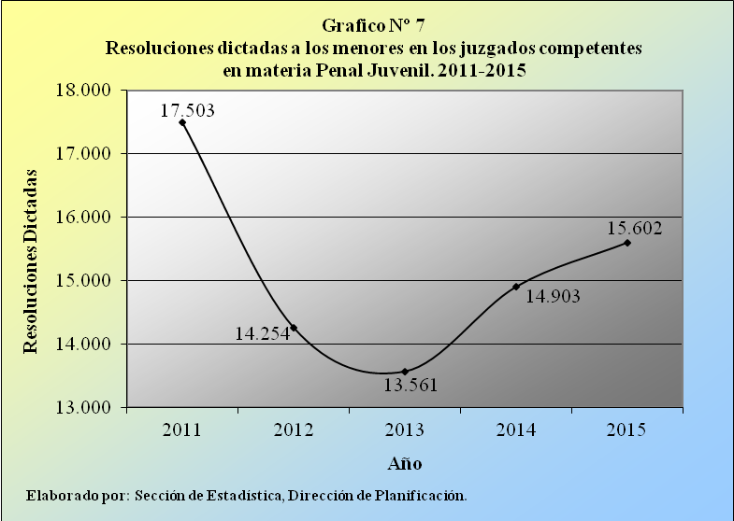

Las características de los veredictos emitidos en la actualidad reflejan la declaratoria de 4.415 desestimaciones (28,3%), de 3.284 sobreseimientos definitivos (21,0%), de 1.445 prescripciones (9,3%), de 1.299 suspensiones del proceso a prueba (8,3%), de 1.191 rebeldías por parte de la persona imputada (7,6%), además del dictado de 881 sentencias (5,6%) y del logro de 865 conciliaciones entre las partes (5,5%), constituyendo estos siete escenarios al 85,8% de lo dispuesto.

 | Resoluciones Dictadas |  |  |  |  |  | Porcentajes
Tipo de Resolución | 2011 | 2012 | 2013 | 2014 | 2015 |  | 2011 | 2012 | 2013 | 2014 | 2015
Absolutos | 17.503 | 14.254 | 13.561 | 14.903 | 15.602 |  | 100,0 | 100,0 | 100,0 | 100,0 | 100,0
Desestimación | 10.935 | 6.774 | 5.639 | 5.051 | 4.415 |  | 62,5 | 47,5 | 41,6 | 33,9 | 28,3
Sobreseimiento Definitivo | 1.741 | 2.154 | 2.395 | 2.496 | 3.284 |  | 9,9 | 15,1 | 17,7 | 16,7 | 21,0
Sobreseim. Def. Criterio Oportun. | 39 | 63 | 17 | 15 | 13 |  | 0,2 | 0,4 | 0,1 | 0,1 | 0,1
Sobreseim. Def. Conciliación | 452 | 776 | 585 | 747 | 865 |  | 2,6 | 5,4 | 4,3 | 5,0 | 5,5
Sobreseim. Def. Prescripción | 915 | 1.404 | 1.536 | 1.467 | 1.445 |  | 5,2 | 9,8 | 11,3 | 9,8 | 9,3
Acumulación | 355 | 378 | 385 | 454 | 427 |  | 2,0 | 2,7 | 2,8 | 3,0 | 2,7
Sentencia | 670 | 592 | 745 | 962 | 881 |  | 3,8 | 4,2 | 5,5 | 6,5 | 5,6
Incompetencia | 216 | 151 | 204 | 207 | 365 |  | 1,2 | 1,1 | 1,5 | 1,4 | 2,3
Sobreseimiento Provisional | 24 | 55 | 2 | 2 | 295 |  | 0,1 | 0,4 | 0,0 | 0,0 | 1,9
Rebeldía | 503 | 436 | 526 | 789 | 1.191 |  | 2,9 | 3,1 | 3,9 | 5,3 | 7,6
Suspensión Proceso a Prueba | 713 | 544 | 646 | 943 | 1.299 |  | 4,1 | 3,8 | 4,8 | 6,3 | 8,3
Ausencia | 254 | 171 | 211 | 362 | 477 |  | 1,5 | 1,2 | 1,6 | 2,4 | 3,1
Conciliación Condicionada | 311 | 440 | 393 | 685 | 320 |  | 1,8 | 3,1 | 2,9 | 4,6 | 2,1
Otra | 375 | 316 | 277 | 723 | 325 |  | 2,1 | 2,2 | 2,0 | 4,9 | 2,1

De lo anterior se extrae que las medidas alternas al proceso, necesariamente deben incrementarse con relación al volumen de prescripciones, siendo estas últimas precisamente una falta de respuesta oportuna a las personas víctimas.

Por lo tanto, según indica la Magistrada Arias debe fomentarse la celebración de las audiencias tempranas, así como el procedimiento asociado al Programa de Justicia Restaurativa, con el fin de brindarle a las personas que acuden a las instancias judiciales, un pronunciamiento en corto tiempo.

En el siguiente gráfico se ilustra la composición porcentual de las resoluciones dictadas a las personas menores en el quinquenio considerado, de donde sobresale un decaimiento persistente en la representación relativa de las desestimaciones, además de un leve incremento en lo referente a los sobreseimientos definitivos a favor de la parte imputada, en el último trienio.

Asimismo, se visualiza la existencia de otros fallos variados, con fracciones mucho más moderadas en todos los años.

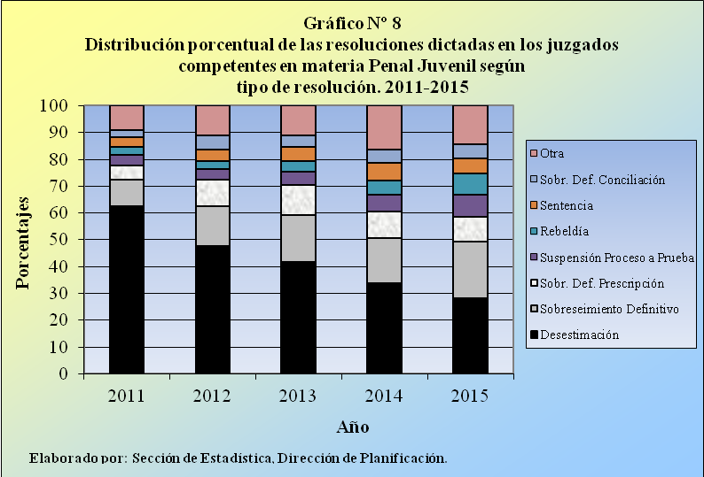

Otro aspecto interesante se refiere a la relación entre las resoluciones dictadas y los casos terminados en los juzgados.

 | Casos | Resoluciones | Razón
Año | Terminados | Dictadas | Resol / Term
2011 | 15.192 | 17.503 | 1,2
2012 | 11.570 | 14.254 | 1,2
2013 | 11.160 | 13.561 | 1,2
2014 | 10.408 | 14.903 | 1,4
2015 | 11.130 | 15.602 | 1,4

De los resultados anteriores se divisa una razón de 1,4 para el presente período, lo cual enuncia el dictado de unas 14 disposiciones, por cada 10 expedientes concluidos, siendo este cociente muy estable en el quinquenio.

Al profundizar sobre las características de las 881 sentencias dictadas a los y las menores durante el 2015 se deduce la presencia de 484 fallos absolutorios (54,9%) y de 397 condenatorios (45,1%), manteniéndose el porcentaje asociado a los veredictos absolutorios en casi el 55%, en el último bienio.

Tipo de Sentencia y | Sentencias Dictadas |  |  |  |  |  | Porcentajes
Medida Condenatoria | 2011 | 2012 | 2013 | 2014 | 2015 |  | 2011 | 2012 | 2013 | 2014 | 2015
Total | 670 | 592 | 745 | 962 | 881 |  | 100,0 | 100,0 | 100,0 | 100,0 | 100,0
Absolutoria | 333 | 290 | 359 | 527 | 484 |  | 49,7 | 49,0 | 48,2 | 54,8 | 54,9
Condenatoria | 337 | 302 | 386 | 435 | 397 |  | 50,3 | 51,0 | 51,8 | 45,2 | 45,1
Amonestación y advertencia | 22 | 13 | 11 | 40 | 40 |  | 3,3 | 2,2 | 1,5 | 4,2 | 4,5
Libertad asistida | 189 | 135 | 188 | 229 | 165 |  | 28,2 | 22,8 | 25,2 | 23,8 | 18,7
Prestación servicios comunidad | 2 | 2 | 3 | 3 | 1 |  | 0,3 | 0,3 | 0,4 | 0,3 | 0,1
Reparación del daño | 2 | 0 | 0 | 0 | 0 |  | 0,3 | 0,0 | 0,0 | 0,0 | 0,0
Orden orientación y supervisión | 16 | 11 | 26 | 17 | 21 |  | 2,4 | 1,9 | 3,5 | 1,8 | 2,4
Internamiento domiciliario | 1 | 0 | 0 | 0 | 0 |  | 0,1 | 0,0 | 0,0 | 0,0 | 0,0
Internamiento tiempo libre | 0 | 0 | 0 | 0 | 0 |  | 0,0 | 0,0 | 0,0 | 0,0 | 0,0
Internamiento centro especializado | 99 | 129 | 153 | 145 | 161 |  | 14,8 | 21,8 | 20,5 | 15,1 | 18,3
Internamiento ejecución condicional | 6 | 12 | 5 | 1 | 9 |  | 0,9 | 2,0 | 0,7 | 0,1 | 1,0

Por su parte, el detalle de las 397 sentencias condenatorias decreta la concesión de 165 libertades asistidas (18,7%), así como la orden de 161 internamientos en centros especializados (18,3%), 40 amonestaciones o advertencias (4,5%), 21 órdenes de orientación y supervisión (2,4%), nueve internamientos en ejecución condicional (1,0%) y una prestación de servicios a la comunidad (0,1%).
Las condiciones demográficas de la población sentenciada en este año señalan el registro de 828 varones (94,0%) y de 53 mujeres (6,0%), mientras que el desglose de acuerdo a su edad determina el conteo de dos menores con 12 años cumplidos (0,2%), de 13 con 13 años (1,5%), de 37 con 14 años (4,2%), de 99 con 15 años (11,2%), de 225 con 16 años (25,5%) y de 505 con 17 años (57,3%); esto en forma indistinta al resultado del fallo.

En la siguiente tabla se profundiza en cuanto a la conformación de estas dos variables, tanto para la población de menores con resolución absolutoria como condenatoria, desde el 2011.

 | Sentencias Dictadas a los (as) Menores
Variable | 2011 |  |  | 2012 |  |  | 2013 |  |  | 2014 |  |  | 2015
 | Tot | Abs | Cond | Tot | Abs | Cond | Tot | Abs | Cond | Tot | Abs | Cond | Tot | Abs | Cond
Sexo | 670 | 333 | 337 | 592 | 290 | 302 | 745 | 360 | 385 | 962 | 527 | 435 | 881 | 484 | 397
Masculino | 611 | 300 | 311 | 560 | 269 | 291 | 663 | 304 | 359 | 847 | 441 | 406 | 828 | 450 | 378
Femenino | 59 | 33 | 26 | 32 | 21 | 11 | 82 | 56 | 26 | 115 | 86 | 29 | 53 | 34 | 19
Edad | 670 | 333 | 337 | 592 | 290 | 302 | 745 | 360 | 385 | 962 | 527 | 435 | 881 | 484 | 397
12 | 0 | 0 | 0 | 0 | 0 | 0 | 0 | 0 | 0 | 0 | 0 | 0 | 2 | 1 | 1
13 | 11 | 3 | 8 | 10 | 5 | 5 | 24 | 15 | 9 | 25 | 17 | 8 | 13 | 9 | 4
14 | 38 | 21 | 17 | 26 | 9 | 17 | 39 | 22 | 17 | 123 | 65 | 58 | 37 | 24 | 13
15 | 61 | 22 | 39 | 47 | 15 | 32 | 104 | 53 | 51 | 81 | 43 | 38 | 99 | 55 | 44
16 | 146 | 61 | 85 | 163 | 86 | 77 | 178 | 82 | 96 | 207 | 117 | 90 | 225 | 117 | 108
17 | 414 | 226 | 188 | 346 | 175 | 171 | 400 | 188 | 212 | 526 | 285 | 241 | 505 | 278 | 227

A pesar de lo anterior, no ha sido posible la implementación de otras variables étnicas para la población estudiada, lo cual se espera resolver al corto plazo, una vez que se realicen las mejoras necesarias en los sistemas informáticos institucionales, en aras de incorporar las casillas o los campos de llenado obligatorio, por parte del personal de los despachos judiciales a nivel nacional, para efectos de visibilizar esta población tan especial y de adecuar la respuesta del sistema penal juvenil a sus condiciones particulares.
Finalmente, los delitos más frecuentes por los cuales se dictaron estas resoluciones durante el 2015, de conformidad con su título en el Código Penal, determina que 342 pronunciamientos se relacionaron con delitos contra la propiedad (38,8%), 218 contra la vida (24,7%), 168 por faltas de tipo sexual (19,1%) y 69 por infracciones contra la autoridad pública (7,8%), para el 90,5% de la población sentenciada.
Al igual que la tabla anterior, se especifica de manera pormenorizada la distribución de estas sentencias según el título de los delitos, tanto para la totalidad, como para los resultados absolutorios y condenatorios.
 | Sentencias Dictadas a los (as) Menores
Título del Delito en el Código Penal | 2011 |  |  | 2012 |  |  | 2013 |  |  | 2014 |  |  | 2015
 | Tot | Abs | Cond | Tot | Abs | Cond | Tot | Abs | Cond | Tot | Abs | Cond | Tot | Abs | Cond
Total | 670 | 333 | 337 | 592 | 290 | 302 | 745 | 360 | 385 | 962 | 527 | 435 | 881 | 484 | 397
Contra la Vida | 148 | 71 | 77 | 142 | 67 | 75 | 147 | 77 | 70 | 203 | 105 | 98 | 218 | 132 | 86
Sexuales | 119 | 68 | 51 | 128 | 65 | 63 | 115 | 69 | 46 | 144 | 78 | 66 | 168 | 106 | 62
Contra la Propiedad | 293 | 139 | 154 | 236 | 106 | 130 | 348 | 129 | 219 | 385 | 179 | 206 | 342 | 153 | 189
Contra la Seguridad Común | 1 | 1 | 0 | 1 | 1 | 0 | 1 | 1 | 0 | 2 | 1 | 1 | 6 | 2 | 4
Contra la Libertad | 17 | 14 | 3 | 14 | 11 | 3 | 22 | 17 | 5 | 43 | 34 | 9 | 23 | 15 | 8
Contra la Administ. de Justicia | 0 | 0 | 0 | 2 | 1 | 1 | 4 | 3 | 1 | 8 | 5 | 3 | 4 | 2 | 2
Contra la Familia | 0 | 0 | 0 | 0 | 0 | 0 | 1 | 0 | 1 | 0 | 0 | 0 | 0 | 0 | 0
Contra el Ámbito de la Intimidad | 2 | 2 | 0 | 7 | 5 | 2 | 1 | 1 | 0 | 5 | 3 | 2 | 1 | 0 | 1
Contra los Deberes de Func. Pública | 0 | 0 | 0 | 0 | 0 | 0 | 0 | 0 | 0 | 2 | 2 | 0 | 3 | 3 | 0
Contra la Fe Pública | 1 | 0 | 1 | 0 | 0 | 0 | 0 | 0 | 0 | 1 | 1 | 0 | 2 | 1 | 1
Contra la Autoridad Pública | 34 | 19 | 15 | 23 | 16 | 7 | 31 | 20 | 11 | 52 | 36 | 16 | 69 | 54 | 15
Contra Leyes Especiales | 0 | 0 | 0 | 0 | 0 | 0 | 1 | 1 | 0 | 1 | 1 | 0 | 2 | 1 | 1
Contra la Ley de Tránsito | 2 | 0 | 2 | 2 | 0 | 2 | 5 | 2 | 3 | 8 | 6 | 2 | 4 | 2 | 2
Contra la Ley Penaliz. Viol. Ctra. Mujer | 2 | 0 | 2 | 5 | 3 | 2 | 12 | 8 | 4 | 12 | 8 | 4 | 6 | 2 | 4
Contra la Ley de Psicotrópicos | 13 | 2 | 11 | 8 | 0 | 8 | 20 | 3 | 17 | 20 | 5 | 15 | 12 | 5 | 7
Contra la Ley de Armas y Explosivos | 12 | 2 | 10 | 7 | 2 | 5 | 5 | 1 | 4 | 20 | 9 | 11 | 21 | 6 | 15
Contravenciones | 26 | 15 | 11 | 17 | 13 | 4 | 32 | 28 | 4 | 56 | 54 | 2 | 0 | 0 | 0

- DURACIÓN DE LAS SENTENCIAS DICTADAS

En este apartado se explora lo relacionado con el tiempo promedio que requirieron los jueces y las juezas, para dictar las sentencias a las personas menores de edad.
 | Duración Promedio de las Sentencias Dictadas*
Tipo de Sentencia | 2012 |  | 2013 |  | 2014 |  | 2015
 | M | S | M | S | M | S | M | S
Total | 20 | 1 | 20 | 1 | 22 | 3 | 24 | 3
Absolutoria | 21 | 3 | 21 | 2 | 23 | 0 | 25 | 2
Condenatoria | 19 | 0 | 19 | 0 | 22 | 2 | 23 | 3
* M = Meses; S = Semanas.

Estos cálculos externan una duración media de 24 meses con tres semanas para las 881 sentencias emitidas en el 2015, siendo este resultado muy similar a los correspondientes a los 484 fallos absolutorios y a los 397 condenatorios, para los cuales el personal juzgador invirtió 25 meses dos semanas y 23 meses tres semanas, en el asocie tradicional.

Este hecho adquiere mayor relevancia y resulta de preocupación, por cuanto de las personas menores de edad que figuran como imputadas en el proceso penal juvenil en el 2015, el 57,3% tiene 17 años y el 25,5% tiene 16 años, según se comentó en el apartado anterior. Por consiguiente, al 82,8% de la población investigada no se le está brindando una atención efectiva y adecuada, de acuerdo a su edad.
Por ende, la Magistrada Arias insiste en la conveniencia de que en los juzgados penales juveniles se implemente o se acuda con mayor frecuencia al uso de las audiencias tempranas y de los procesos bajo la modalidad restaurativa.

Por otro lado, cabe comentar que la duración promedio total para decretar estas disposiciones evidenció su segundo aumento anual consecutivo, en esta oportunidad.

En aras de profundizar el diagnóstico de esta variable, de seguido se presenta el detalle de la dilación media de las sentencias, de acuerdo al tipo de medida impuesta a la población bajo estudio, en el trienio más reciente.

 | Duración Promedio de las Sentencias Dictadas*
Tipo de Sentencia y Medida Impuesta | 2013 |  |  | 2014 |  |  | 2015
 | Sent | M | S | Sent | M | S | Sent | M | S
Total | 745 | 20 | 1 | 962 | 22 | 3 | 881 | 24 | 3
Absolutorias | 360 | 21 | 2 | 527 | 23 | 0 | 484 | 25 | 2
Condenatorias | 385 | 19 | 0 | 435 | 22 | 2 | 397 | 23 | 3
Libertad asistida | 187 | 20 | 1 | 229 | 21 | 1 | 165 | 26 | 0
Amonestación y advertencia | 10 | 8 | 0 | 40 | 23 | 3 | 40 | 24 | 3
Internamiento centro especializado | 163 | 17 | 3 | 145 | 23 | 0 | 161 | 21 | 2
Orden de orientación y supervisión | 17 | 18 | 2 | 17 | 33 | 3 | 21 | 28 | 1
Prestación servicio a comunidad | 3 | 32 | 2 | 3 | 16 | 0 | 1 | 3 | 3
Internamiento ejecución condicional | 5 | 26 | 2 | 1 | 38 | 3 | 9 | 13 | 2
* Sent = Sentencias; M = Meses; S = Semanas.

De los cálculos actuales se deriva, para las sentencias condenatorias, que para emitir las 21 órdenes de orientación y supervisión se ocupó un promedio de 28 meses una semana, para las 165 libertades asistidas 26 meses exactos, para las 40 amonestaciones y advertencias 24 meses tres semanas, para los 161 internamientos en centros especializados 21 meses dos semanas, para los nueve internamientos con ejecución condicional 13 meses dos semanas y para la única prestación de servicios a la comunidad tres meses tres semanas.

- CIRCULANTE AL FINALIZAR EL AÑO

Los juzgados penales juveniles aglutinaron un circulante de 9.725 causas al finalizar el 2015, por lo que su pendencia manifiesta una importante baja de 1.089 asuntos, para un decremento porcentual de 10,1%.

 | Circulante al Finalizar el Año
Circuito Judicial | 2011 | 2012 | 2013 | 2014 | 2015
Absolutos | 9.634 | 10.328 | 10.754 | 10.814 | 9.725
Primero San José | 3.409 | 3.637 | 3.526 | 3.431 | 3.208
Segundo San José | --- | --- | --- | --- | ---
Tercero San José | --- | --- | --- | --- | ---
Primero Alajuela | 200 | 228 | 232 | 235 | 304
Segundo Alajuela | 374 | 434 | 612 | 438 | 419
Tercero Alajuela | 205 | 214 | 235 | 234 | 203
Cartago | 721 | 688 | 745 | 766 | 652
Heredia | 794 | 993 | 1.018 | 1.234 | 931
Primero Guanacaste | 337 | 351 | 328 | 389 | 399
Segundo Guanacaste | 297 | 325 | 356 | 315 | 280
Puntarenas | 525 | 672 | 751 | 682 | 697
Primero Zona Sur | 395 | 449 | 472 | 413 | 363
Segundo Zona Sur | 255 | 334 | 337 | 252 | 225
Primero Zona Atlántica | 690 | 832 | 946 | 1.108 | 1.052
Segundo Zona Atlántica | 1.432 | 1.171 | 1.196 | 1.317 | 992

Por lo tanto, se interrumpe en este año la tendencia ascendente de los casos activos en estos despachos judiciales de primera instancia, debido a la notable brecha entre el número de procesos terminados y recibidos, en la actualidad (11.130 y 9.218 unidades, en ese orden).

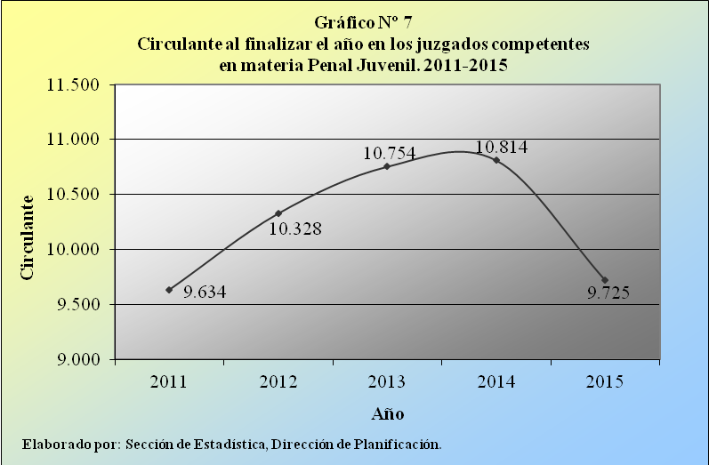

La localización geográfica de los expedientes que conforman el último circulante por circuito judicial expone que en los circuitos Primero de San José, Primero de la Zona Atlántica y Segundo de la Zona Atlántica se encontraban conociendo los grupos más trascendentales de demandas con 3.208, 1.052 y 992 casos respectivamente, en contraposición con los circuitos Segundo de Guanacaste, Segundo de la Zona Sur y Tercero de Alajuela, en donde se debatían los montos más moderados con 280, 225 y 203 acusaciones.
En este sentido, se debe recordar que los circuitos judiciales Segundo de San José y Tercero de San José no tienen ningún juzgado competente en la materia, para la primera instancia.

Las especificidades del circulante de conformidad con la etapa procesal de los expedientes expresan que de los 9.725 asuntos existentes a este corte, 5.299 permanecían en trámite (54,5%) y 4.426 con el dictado de una resolución provisional (45,5%).
 | Circulante al Finalizar el Año
Etapa Procesal | 2011 | 2012 | 2013 | 2014 | 2015
Absolutos | 9.634 | 10.328 | 10.754 | 10.814 | 9.725
En trámite | 7.150 | 7.239 | 6.379 | 6.042 | 5.299
Con Resolución Provisional | 2.484 | 3.089 | 4.375 | 4.772 | 4.426
Porcentajes | 100,0 | 100,0 | 100,0 | 100,0 | 100,0
En trámite | 74,2 | 70,1 | 59,3 | 55,9 | 54,5
En ejecución sentencia | 25,8 | 29,9 | 40,7 | 44,1 | 45,5

Estos escenarios reflejan una pérdida gradual de las fracciones porcentuales de los procesos en trámite o en espera del dictado de una sentencia.

Por su parte, el estrato de las 4.426 causas con la imposición de una resolución provisional a las personas menores refiere el decreto de 2.158 suspensiones del proceso a prueba (48,8%), así como de 1.277 rebeldías de la parte imputada (28,9%), de 525 ausencias (11,9%), de 430 conciliaciones condicionadas entre las partes (9,7%) , además de otras 36 decisiones (0,8%).

 | Circulante al Finalizar el Año
Con Resolución Provisional | 2011 | 2012 | 2013 | 2014 | 2015
Absolutos | 2.484 | 3.089 | 4.375 | 4.772 | 4.426
Rebeldía | 844 | 1.104 | 1.982 | 1.577 | 1.277
Suspensión Proceso a Prueba | 950 | 1.068 | 1.407 | 2.116 | 2.158
Conciliación Condicionada | 187 | 282 | 281 | 545 | 430
Ausencia | 469 | 622 | 694 | 517 | 525
Otra | 34 | 13 | 11 | 17 | 36
Porcentajes | 100,0 | 100,0 | 100,0 | 100,0 | 100,0
Rebeldía | 34,0 | 35,7 | 45,3 | 33,0 | 28,9
Suspensión Proceso a Prueba | 38,2 | 34,6 | 32,2 | 44,3 | 48,8
Conciliación Condicionada | 7,5 | 9,1 | 6,4 | 11,4 | 9,7
Ausencia | 18,9 | 20,1 | 15,9 | 10,8 | 11,9
Otra | 1,4 | 0,4 | 0,3 | 0,4 | 0,8

En lo que a las causas con rebeldía se refiere, la Magistrada Aria indica que se debe involucrar un análisis de la forma cómo se consignan los domicilios en las fiscalías penales juveniles, así como de las advertencias que deben realizarse a las personas menores de edad en cuanto al cambio de su dirección de permanencia.
Del mismo modo, se deben dedicar estos esfuerzos hacia las personas encargadas de la localización y la citación de las personas menores de edad, con el propósito de eliminar posibles malas prácticas, que estimulen el registro de este tipo de resolución (rebeldía).

Mientras tanto, la composición de los asuntos activos en función del tipo de oficina confirma lo ocurrido con los casos entrados y terminados, en cuanto al interés institucional relacionado con la especialización en la materia.
 | Circulante al Finalizar el Año
Tipo de Oficina | 2011 | 2012 | 2013 | 2014 | 2015
Absolutos | 9.634 | 10.328 | 10.754 | 10.814 | 9.725
Especializados | 6.144 | 6.827 | 6.973 | 9.642 | 8.605
Familia, Pen. Juv. y Viol. Dom. | 3.224 | 3.146 | 3.417 | 641 | 583
Civil, Trabajo y Otras | 266 | 355 | 364 | 531 | 537
Porcentajes | 100,0 | 100,0 | 100,0 | 100,0 | 100,0
Especializados | 63,8 | 66,1 | 64,8 | 89,2 | 88,5
Familia, Pen. Juv. y Viol. Dom. | 33,5 | 30,5 | 31,8 | 5,9 | 6,0
Civil, Trabajo y Otras | 2,8 | 3,4 | 3,4 | 4,9 | 5,5

De esta manera, se desprende que 8.605 causas de la pendencia actual se encuentran ventilando en los juzgados especializados (88,5%), 583 en los de Familia, Penal Juvenil y/o Violencia Doméstica (6,0%) y 537 en los civiles y de trabajo, que además conocen esta materia, entre otras (5,5%).

En este sentido, cabe reiterar que a partir del 1° de julio del 2014 se implementaron siete especializaciones a nivel nacional, a saber: en los juzgados ubicados en las cabeceras de los circuitos judiciales Segundo de Alajuela (San Carlos), Tercero de Alajuela (San Ramón), Primero de Guanacaste (Liberia), Segundo de Guanacaste (Nicoya), Primero de la Zona Sur (Pérez Zeledón), Segundo de la Zona Sur (Corredores) y Segundo de la Zona Atlántica (Pococí), lo cual explica las substanciales variaciones a partir de ese año, evidenciadas en el gráfico anterior.
A partir de lo anterior, es un hecho que la especialización ha traído como consecuencia una mayor tasa de resolución, así como un impacto positivo en la gestión de los despachos judiciales.

Con el propósito de individualizar este seguimiento estadístico, en la siguiente tabla se describen los juzgados que acumularon las cifras más altas y bajas de expedientes activos al cierre del 2015, para cada uno de estos tres estratos.

 | Circulante
Juzgado | Final | Detalle
Especializados
Penal Juvenil San José | 3.162 | Mayores Cifras
Penal Juvenil I Circuito Zona Atlántica (Limón) | 1.052 | Mayores Cifras
Penal Juvenil III Ciruito Alajuela (San Ramón) | 104 | Menores Cifras
Penal Juvenil II Circuito Guanacaste (Nicoya) | 44 | Menores Cifras
Familia, Pen. Juv. y Viol. Dom.
Familia, Penal Juvenil y Violencia Doméstica Santa Cruz | 236 | Mayores Cifras
Familia, Penal Juvenil y Violencia Doméstica Cañas | 162 | Mayores Cifras
Familia, Penal Juvenil y Violencia Doméstica Grecia | 99 | Menores Cifras
Familia, Penal Juvenil y Violencia Doméstica Turrialba | 86 | Menores Cifras
Civil, Trabajo y Otras
Civil, Trabajo y Familia Sarapiquí | 132 | Mayores Cifras
Civil, Trabajo y Familia Buenos Aires | 113 | Mayores Cifras
Civil, Trabajo y Familia Puriscal | 46 | Menores Cifras
Civil, Trabajo y Familia Osa | 31 | Menores Cifras

- MENORES REFERIDOS (AS) A LOS JUZGADOS

En el presente año se refirieron 12.755 menores a los juzgados penales juveniles, por lo que esta población experimenta un repunte de 1.349 casos versus el número de personas imputadas durante el 2014, para un crecimiento porcentual de 11,8%.

 | Menores Referidos (as) a los Juzgados
Sexo | 2011 | 2012 | 2013 | 2014 | 2015
Absolutos | 19.024 | 13.015 | 12.077 | 11.406 | 12.755
Masculino | 15.676 | 9.322 | 8.896 | 8.133 | 9.622
Femenino | 2.819 | 3.072 | 2.612 | 2.673 | 2.543
Ignorado | 529 | 621 | 569 | 600 | 590
Porcentajes | 100,0 | 100,0 | 100,0 | 100,0 | 100,0
Masculino | 82,4 | 71,6 | 73,7 | 71,3 | 75,4
Femenino | 14,8 | 23,6 | 21,6 | 23,4 | 19,9
Ignorado | 2,8 | 4,8 | 4,7 | 5,3 | 4,6

Por ende, este conglomerado enuncia ahora un repunte, luego de expresar tres descensos anuales consecutivos, según se visualiza en la próxima gráfica.

La segregación de los y las menores por sexo revela para esta ocasión el registro de 9.622 hombres (75,4%), de 2.543 mujeres (19,9%), mientras que en 590 casos se desconoce este detalle (4,6%), oscilando el porcentaje asociado a los varones entre el 71% y el 83%, en el quinquenio analizado.

Las especificidades de acuerdo al tipo de investigación por la que se acusa a las personas menores refieren para el 2015 que en 10.102 casos se abordó la presunta comisión de un delito (79,2%), en 2.647 de una contravención (20,8%) y únicamente seis se vincularon con alguna infracción a la Ley de Tránsito (porcentaje casi nulo).

 | Menores Referidos (as) a los Juzgados
Tipo de Caso | 2011 | 2012 | 2013 | 2014 | 2015
Absolutos | 19.024 | 13.015 | 12.077 | 11.406 | 12.755
Delito | 15.259 | 10.006 | 9.438 | 9.019 | 10.102
Contravención | 3.592 | 2.853 | 2.464 | 2.348 | 2.647
Tránsito | 173 | 156 | 175 | 39 | 6
Porcentajes | 100,0 | 100,0 | 100,0 | 100,0 | 100,0
Delito | 80,2 | 76,9 | 78,1 | 79,1 | 79,2
Contravención | 18,9 | 21,9 | 20,4 | 20,6 | 20,8
Tránsito | 0,9 | 1,2 | 1,4 | 0,3 | 0,0

En forma análoga a la tabla anterior, se colige que la fracción correspondiente a los y las menores que eventualmente cometieron un delito se ha mantenido entre el 77% y el 80% aproximadamente, en los períodos más recientes.

En la siguiente tabla se especifica el detalle de esta población, para cada uno de los juzgados competentes en la materia, desde el 2011.

 | Menores Referidos (as) a los Juzgados
Juzgado | 2011 | 2012 | 2013 | 2014 | 2015
Absolutos | 19.024 | 13.015 | 12.077 | 11.406 | 12.755
Penal Juvenil San José | 5.013 | 4.007 | 3.732 | 3.576 | 5.036
Civil, Trabajo y Familia Puriscal | 142 | 95 | 96 | 61 | 101
Penal Juvenil I Circuito Alajuela | 1.057 | 603 | 685 | 597 | 734
Penal Juvenil II Circuito Alajuela (San Carlos) | 962 | 654 | 634 | 535 | 441
Civil y Trabajo Upala | 0 | 0 | 0 | 0 | 148
Familia, Penal Juvenil y Violencia Doméstica Grecia | 346 | 184 | 210 | 185 | 210
Penal Juvenil III Circuito Alajuela (San Ramón) | 552 | 205 | 171 | 147 | 184
Penal Juvenil Cartago | 1.765 | 1.370 | 1.136 | 1.121 | 903
Familia, Penal Juvenil y Violencia Doméstica Turrialba | 235 | 158 | 149 | 207 | 132
Penal Juvenil Heredia | 1.726 | 929 | 1.005 | 733 | 699
Civil, Trabajo y Familia Sarapiquí | 0 | 0 | 0 | 0 | 252
Penal Juvenil I Circuito Guanacaste (Liberia) | 437 | 342 | 374 | 378 | 414
Familia, Penal Juvenil y Violencia Doméstica Cañas | 271 | 310 | 198 | 197 | 247
Penal Juvenil II Circuito Guanacaste (Nicoya) | 247 | 212 | 233 | 186 | 117
Familia, Penal Juvenil y Violencia Doméstica Santa Cruz | 215 | 156 | 191 | 214 | 186
Penal Juvenil Puntarenas | 786 | 538 | 447 | 385 | 517
Civil, Trabajo y Familia Aguirre | 189 | 151 | 175 | 167 | 163
Penal Juvenil I Circuito Zona Sur (Pérez Zeledón) | 666 | 431 | 338 | 455 | 304
Civil, Trabajo y Familia Buenos Aires | 210 | 110 | 114 | 94 | 126
Civil, Trabajo y Familia Osa | 160 | 94 | 85 | 111 | 101
Civil, Trabajo y Familia Golfito | 200 | 146 | 172 | 118 | 137
Penal Juvenil II Circuito Zona Sur (Corredores) | 350 | 250 | 273 | 257 | 203
Penal Juvenil I Circuito Zona Atlántica (Limón) | 1.576 | 888 | 796 | 826 | 765
Penal Juvenil II Circuito Zona Atlántica (Pococí) | 1.919 | 1.182 | 863 | 856 | 635

De las cifras anteriores se desprende que los juzgados especializados de los circuitos judiciales Primero de San José, Cartago, Primero de la Zona Atlántica (Limón) y Primero de Alajuela concentraron las cantidades más significativas de menores en investigación durante el 2015 con 5.036, 903, 765 y 734 casos en ese orden, en contraste con los juzgados Civil, Trabajo y Familia de Buenos Aires, Penal Juvenil del Segundo Circuito Judicial de Guanacaste (Nicoya), Civil, Trabajo y Familia de Puriscal y Civil, Trabajo y Familia de Osa, que reportaron los grupos más moderados con 126, 117, 101 y 101 unidades.

Finalmente, el siguiente cuadro contiene el desglose de las personas menores referidas a los juzgados penales juveniles, de acuerdo a las faltas más frecuentes que se les imputa durante el quinquenio, tanto para los delitos, como para las contravenciones y las infracciones a la Ley de Tránsito.
 | Menores Referidos a los Juzgados
Delito Denunciado | 2011 | 2012 | 2013 | 2014 | 2015
Absolutos | 19.024 | 13.015 | 12.077 | 11.406 | 12.755
Delitos* | 15.259 | 10.006 | 9.438 | 9.019 | 10.102
Robo agravado………………………………………... | 332 | 417 | 1.503 | 1.576 | 1.557
Abusos sexuales ctra. pers. menores edad e incapaces.. | 595 | 519 | 606 | 691 | 928
Hurto………………………………………………….. | 783 | 759 | 728 | 770 | 767
Agresión con arma……………………………………. | 123 | 162 | 590 | 610 | 689
Daños…………………………………………………. | 679 | 642 | 578 | 471 | 549
Relaciones sexuales con personas menores de edad…. | 143 | 131 | 222 | 206 | 384
Robo simple…………………………………………... | 2.390 | 2.257 | 805 | 531 | 357
Amenazas agravadas…………………………………. | 437 | 418 | 367 | 389 | 329
Violación……………………………………………... | 340 | 343 | 330 | 274 | 308
Hecho atípico………………………………………… | 8 | 352 | 304 | 215 | 307
Desobediencia a la autoridad pública………………... | 147 | 253 | 279 | 297 | 288
Otros delitos………………………………………….. | 9.282 | 3.753 | 3.126 | 2.989 | 3.639
Contravenciones**………………………………….. | 3.592 | 2.853 | 2.464 | 2.348 | 2.647
Lesiones levísimas (golpes)………………………….. | 1.142 | 1.041 | 927 | 1.012 | 1.196
Amenazas personales………………………………… | 881 | 818 | 830 | 882 | 884
Provocación a riña…………………………………… | 58 | 82 | 88 | 81 | 162
Palabras o actos obscenos………………………….... | 86 | 90 | 99 | 97 | 111
Alborotos……………………………………………... | 128 | 122 | 51 | 32 | 53
Otras contravenciones………………………………... | 1.297 | 700 | 469 | 244 | 241
Tránsito……………………………………………… | 173 | 156 | 175 | 39 | 6
Colisión………………………………………………. | 53 | 67 | 67 | 23 | 6
Atropello……………………………………………... | 22 | 25 | 21 | 5 | 0
Estrellonazo………………………………………….. | 0 | 0 | 0 | 2 | 0
Vuelco………………………………………………... | 2 | 3 | 0 | 2 | 0
Otras infracciones……………………………………. | 96 | 61 | 87 | 7 | 0
* Considera los delitos con frecuencias superiores o iguales a los 250 casos en el 2015.
** Considera las contravenciones con frecuencias superiores o iguales a los 50 casos en el 2015.

- OTRAS CONSIDERACIONES

En la respuesta la señora Magistrada Arias Madrigal, estima pertinente, para el caso específico del Juzgado Penal Juvenil del Primer Circuito Judicial de San José, que se analice la implementación del Proyecto de Oralidad y Moderna Gestión, cuyo plan remedial inició en octubre del 2013 y finalizó en abril del 2014. En este sentido, la Dirección de Planificación realiza un estudio en el ese juzgado, donde se retomará lo indicado por la señora Magistrada.

La razón de congestión mide el nivel de saturación o de retraso de las oficinas judiciales y su cálculo se obtiene al dividir la carga de trabajo, entre el número de casos terminados en un período definido.
La tasa de pendencia se calcula al dividir la cantidad de asuntos pendientes entre la carga de trabajo, multiplicado por 100, al ser su resultado un porcentaje.
La tasa de resolución se calcula al dividir el número de procesos terminados entre la carga de trabajo, multiplicado por 100, al ser su resultado un porcentaje.

